模块并机的防反灌电路
- 模块概述
全砖DCDC模块，输入270V，输出30V83A，全桥LLC跳频，DSP数字控制。要求三个模块并机。
  - 功率电路：
全桥LLC调频谐振，下图为副边整流输出，变压器原边串联、副边并联。
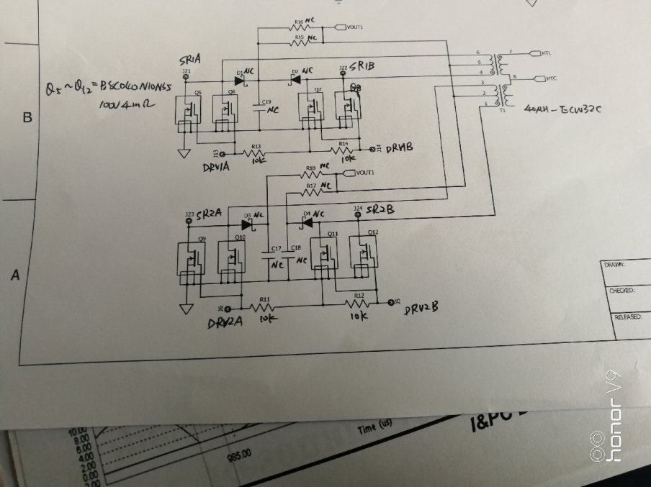

  - LLC副边的驱动电路
DSP输出脉宽控制信号，通过UCC27324驱动芯片输出OUTA/OUTB。三个模块并机时，当开关频率大于或等于谐振频率，副边电流刚降到零，原副边管子都关断了，模块并机时不会电流反灌。但开关频率小于谐振频率时，副边电流已经降到零，原副边管子还没有关断，这时并机会出现电流反灌，谐振电流发生不可预计的变化，原边做不到ZVS，原边管子会炸掉。
为了避免反灌，采用下图的防反灌电路。
问题：这块分立器件电路较复杂，且有四块相同的电路，感觉可靠性不高，有没有专用芯片啊？
